 | 

Смотрите на телеканале «ТОЧКА.РФ»c 10 августа по 16 августа
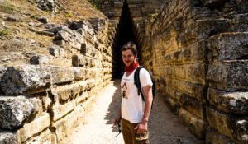ГОРИЗОНТ ПРИКЛЮЧЕНИЙ. КРЫМВедущий телепроекта, актер и каскадер Стас Румянцев, отправляется к новому Горизонту приключений, на этот раз – в Крым. Его маршрут – это более 600 километров от самой восточной точки полуострова – мыса Фонарь, до самой западной – мыса Прибойный.Но Стаса не интересуют роскошные пляжи и теплые волны Черного моря в разгар курортного сезона. Задача опытного путешественника и искателя приключений – попытаться раскрыть загадочные тайны этого региона, взглянув с другой стороны на всемирно известные объекты культурного и природного достояния Крыма.«Горизонт приключений. Крым» сохраняет оригинальный формат первого сезона программы, совмещая элементы реалити-шоу и сериала: экстремальные съемки, лайфхаки по выживанию и новые маршруты, которых нет в популярных путеводителях!Все серии объединены общей сюжетной линией и дарят зрителям настоящий коктейль из удивительных открытий, ярких эмоций, острых ощущений и чувства пьянящей свободы.
Смотрите в эфире:10 августа в 00:00, 00:25, 00:55, 18:50, 19:1511 августа в 00:00, 00:25, 00:55, 14:40, 15:10, 18:50, 19:2012 августа в 14:50, 15:15, 18:50, 19:1513 августа в 14:50, 15:20, 18:50, 19:1514 августа в 14:30, 14:5515 августа в 16:55, 17:25, 17:55, 18:2016 августа в 16:50, 17:15, 17:45, 18:15
Места знать надо!Программа рассказывает про удивительные места России, в которых обязательно нужно побывать всем, кто не представляет свою жизнь без путешествий, открытий и новых впечатлений.
Смотрите в эфире:Чуйский Тракт: 10 августа в 01:25, 11 августа в 02:20, 12 августа в 03:20Дагестан: 10 августа в 17:00, 12 августа в 16:25, 13 августа в 01:20, 14:35, 14 августа в 19:00Ингушетия и Осетия: 12 августа в 17:10, 13 августа в 16:55, 14 августа в 19:45Эльбрус: 12 августа в 18:00, 15 августа в 21:15Аркаим: 14 августа в 01:20Астрахань: 14 августа в 12:45
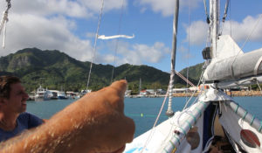Кругосветка на катамаранеМожно ли совершить кругосветное путешествие на надувном парусном катамаране? Пятеро россиян, за плечами каждого из которых был немалый опыт путешествий, решили попробовать. Маршрут разработал капитан Анатолий Кулик.Фильм рассказывает о ходе плавания, о трудностях, которые пришлось преодолевать экипажу. Тут и ночные вахты, и штормы с десятиметровыми волнами, и постоянные поломки катамарана, и даже нападение акул и пиратов. Но немало было и приятных сюрпризов, интересных встреч в разных странах. А на финише члены команды поделились мыслями о том, что же дало им это путешествие и как изменило их взгляды на окружающий мир.
Смотрите в эфире:10 августа в 02:30
Книжные аллеиЦикл телепрограмм «Книжные аллеи» посвящён самым притягательным для великих русских писателей местам «заселения» своих героев, реальным историческим местам действия известных литературных персонажей. Телезрителей ждет прогулка по тем улицам и набережным Северной столицы, которыми ходили Гавриил Державин и Максим Горький, Валентин Пикуль и Федор Сологуб, Федор Тютчев и Иван Тургенев.
Смотрите в эфире:Петербург Державина: 10 августа в 03:30, 15 августа в 02:50Петербург Горького: 11 августа в 03:30, 16 августа в 02:50Петербург Пикуля: 12 августа в 03:30Петербург Сологуба: 13 августа в 03:30Петербург Тютчева: 14 августа в 03:30
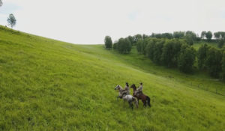Из России с любовьюРоссия – страна миллионов рек и гор – раскинулась от Тихого океана до Балтийского моря. Это страна, в которой переплелись сотни народностей, культур и обычаев.
Смотрите в эфире:Краснодар: 10 августа в 04:00, 11 августа в 04:00, 15 августа в 03:20, 16 августа в 03:20Дагестан: 10 августа в 16:25Архангельск: 12 августа в 04:00, 15 августа в 01:20Вологда: 13 августа в 04:00Астрахань: 14 августа в 04:00Дагестан.: 14 августа в 15:25, 15 августа в 14:45, 16 августа в 19:30
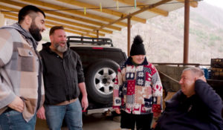Приключения американца в РоссииАмериканец с русскими корнями Тофуриус Крейн отправляется в путешествие по России, чтобы познакомиться с её культурой, природой, а главное, с удивительными людьми.
Смотрите в эфире:Байкал: 10 августа в 04:35Ростов на Дону: 11 августа в 04:35, 15 августа в 06:55Владимирская область: 12 августа в 04:35, 16 августа в 06:55Камчатка: 13 августа в 04:35Северные Курильские острова: 14 августа в 04:40
Саша в России. Кухня без границ«Саша в России: кухня без границ» — гастрономическое шоу, в котором американка Саша путешествует по российским регионам, чтобы узнать секреты традиционных блюд разных народов. Цель проекта — понять страну через её гастрономическое и культурное разнообразие.
Смотрите в эфире:Хакасия: Земля пяти стихий: 10 августа в 05:30Казань: 10 августа в 13:00, 11 августа в 05:35Суздаль: В гостях у огурца: 11 августа в 13:00, 12 августа в 05:30, 15 августа в 06:20Нижний Новгород: 12 августа в 12:50, 13 августа в 05:30, 16 августа в 06:25Калмыкия: верблюды в Европе?: 13 августа в 13:00, 14 августа в 05:40
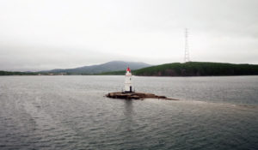#НЕПРОВИНЦИЯЭто документальный проект, который знакомит народ нашей страны с самим собой. В каждой серии – вдохновляющие истории самых разных героев: предпринимателей, фермеров, деятелей науки и искусства. Тех, кто своим примером разбивает мифы о российской глубинке.
Смотрите в эфире:Минеральные Воды: кавказское гостеприимство: 10 августа в 06:00, 11 августа в 08:30, 15 августа в 07:50Татарстан — супергуд!: 10 августа в 08:35, 14 августа в 06:10Сочи: русская Калифорния: 10 августа в 14:55, 13 августа в 06:00, 14 августа в 08:35, 16 августа в 07:50Улан-Удэ: бурятский экспресс: 11 августа в 06:05, 12 августа в 08:25Новосибирск: своим путём: 12 августа в 06:00, 13 августа в 08:30Дербент: старейшина Кавказа: 12 августа в 15:45
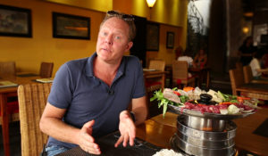Поедем, поедим!Джон Уоррен и Федерико Арнальди путешествуют по России и всему миру, делятся с телезрителями своими впечатлениями и изучают национальную кухню.
Смотрите в эфире:Липецк: Липецк: 10 августа в 06:40, 12 августа в 09:00Калмыкия: 10 августа в 09:15, 12 августа в 06:40Ессентуки: Ессентуки: 10 августа в 14:05, 11 августа в 19:50, 16 августа в 18:40Краснодарский край: Краснодарский край: 10 августа в 19:45, 11 августа в 09:05, 12 августа в 14:00, 13 августа в 06:40, 15 августа в 08:30, 16 августа в 13:55Киргизия: Киргизия: 11 августа в 06:40, 13 августа в 09:10Сочи-Абхазия: 11 августа в 12:25, 13 августа в 14:05, 14 августа в 20:05, 15 августа в 11:25, 16 августа в 10:20Ингушетия: 11 августа в 14:10, 13 августа в 12:25, 14 августа в 19:15Крым: 11 августа в 17:10, 15 августа в 10:20, 16 августа в 11:25Кабардино-Балкария: Кабардино-Балкария: 12 августа в 19:45, 14 августа в 13:35, 15 августа в 18:50, 16 августа в 08:25Жигули: Жигули: 14 августа в 06:45Сахалин: 14 августа в 09:10
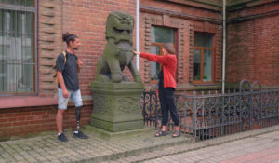Иной взглядОсобенный путешественник приезжает в новый для себя город России и исследует его — достопримечательности, природа, кухня, развлечения. Но делает он со своей точки зрения и со своими ощущениями — в коляске ли, с протезом, без зрения или без слуха. Всё, что происходит с ним в путешествии он воспринимает с юмором, без жалости к себе. Это иной взгляд на привычный и любимый тревел. И вместе с тем возможность обратить внимание на жизнь людей с особенностями здоровья.
Смотрите в эфире:Нурсина. Иной взгляд на Санкт-Петербург: 10 августа в 07:30Алексей. Иной взгляд на Пятигорск: 10 августа в 12:30, 11 августа в 15:40, 16 августа в 16:15Екатерина. Иной взгляд на Уфу: 10 августа в 13:35, 12 августа в 18:15Марина. Иной взгляд на Сортавалу: 10 августа в 18:15, 13 августа в 13:30Света. Иной взгляд на Нижний Новгород: 11 августа в 07:30Павел. Иной взгляд на Тверь: 11 августа в 13:30Ксения. Иной взгляд на Астрахань: 11 августа в 18:15, 12 августа в 13:25Ани. Иной взгляд на Тулу: 12 августа в 07:30Александр. Иной взгляд на Дербент: 12 августа в 12:20, 13 августа в 15:50, 15 августа в 16:20Маша. Иной взгляд на Калининград: 13 августа в 07:30Юлия. Иной взгляд на Кострому: 13 августа в 17:10Кристина. Иной взгляд на Мурманск: 13 августа в 18:20, 14 августа в 13:05Кирилл. Иной взгляд на Сочи: 14 августа в 07:40Ильмира. Иной взгляд на Геленджик: 14 августа в 17:30
Список ЭрикаПриключения латиноамериканца в России. Эрик Фонсека Сарате, мексиканский актёр, путешественник и телеведущий, исследует самую большую страну мира, избавляясь в процессе знакомства с её жителями от предрассудков и стереотипов. В список его приключений попадает самое интересное и интригующее — необычные путешествия, суровые испытания, встречи с дикими животными, экстремальные виды спорта. Так перед Эриком постепенно открывается Россия.
Смотрите в эфире:Удивительный Ростов: 10 августа в 08:05, 15 августа в 05:50Спортивный Грозный: 10 августа в 17:15, 15 августа в 09:20, 16 августа в 15:45Кольский полуостров: 11 августа в 08:00Такой разный театр: 12 августа в 07:55, 16 августа в 01:25Покоряя Эльбрус: 12 августа в 17:25, 15 августа в 15:50, 16 августа в 20:35Деревенское счастье: 13 августа в 08:00, 16 августа в 05:50Люди и животные: 14 августа в 08:00Непобедимый Дагестан: 14 августа в 17:00, 15 августа в 20:45, 16 августа в 09:20
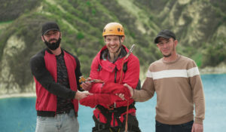Горизонт приключений. Северный Кавказ«Горизонт приключений. Северный Кавказ» – проект о путешествиях по России. Ведущий нового сезона – актер, каскадер и любитель путешествий Стас Румянцев. Он отправляется на Северный Кавказ, где его ждут захватывающие приключения, неожиданные открытия и незабываемые встречи.В новом сезоне Стас побывает в Чечне, Северной Осетии, Кабардино-Балкарии и Приэльбрусье. Отправной точкой маршрута по Кавказу станет город Грозный – столица Чеченской республики и родина величественных пейзажей.Стас Румянцев, ведущий программы «Горизонт приключений. Северный Кавказ»: «Первой точкой нашего нового большого путешествия стала гостеприимная Чеченская республика, которая с первых минут покорила нас своим ярким колоритом. Мы посетили восстановленный город Хой и Английский замок, погонялись на картинге с чемпионом России среди юношей Эльдаром Умаровым, проехали 300 км по горному серпантину и полетали на зиплайне – и это только начало! Ведь впереди новые республики, новые города и новые приключения».В этой поездке ведущий откроет для телезрителей города Аргун и Владикавказ, село Ведено, озеро Кезеной-Ам, Алагирское ущелье, водопад Галдоридон, Сказский ледник, национальный парк «Алания» и другие достопримечательности. Он также посетит знаменитое, существующее со времен позднего Средневековья, село Эльтюбю, где познакомится с балкарской кухней и примет участие в мастер-классе по приготовлению хычинов от местного повара.Стас Румянцев не только преодолеет маршрут в более чем 700 километров и пройдет нелегкий путь по горным хребтам и ущельям, но и взберется на самую высокую гору Европы – Эльбрус. А еще он поднимется на 40-ой этаж башни Феникс, совершит полет на зиплайне над озером Кезеной-Ам и погрузится в одно из самых глубоких озер мира – Церик-Кель.
Смотрите в эфире:10 августа в 10:05, 10:30, 11:00, 11:3011 августа в 10:00, 10:25, 10:55, 11:2512 августа в 09:50, 10:20, 10:50, 11:2013 августа в 10:00, 10:30, 11:00, 11:3014 августа в 09:45, 10:15, 10:40, 11:1015 августа в 12:00, 12:30, 12:55, 13:2516 августа в 12:00, 12:25, 12:55, 13:25
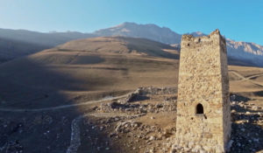Россия. Взгляд изнутриШон Томас заново открывает настоящее России и заглядывает в будущее страны, встречаясь с теми, кто создает его уже сейчас в науке, культуре, спорте, образовании и других областях человеческой деятельности. В фокусе внимания ведущего программы - нестандартные идеи и подходы, которые помогают решать проблемы и двигаться вперед.
Смотрите в эфире:Вулканы Камчатки: 10 августа в 12:00Снежные лавины Красной Поляны: 11 августа в 11:55, 14 августа в 11:40, 15 августа в 10:55, 16 августа в 09:50Непокорённая Камчатка: 12 августа в 11:45Ледники Эльбруса: 13 августа в 11:55, 15 августа в 09:50, 16 августа в 10:55
Поедем, поедим! Ялта, КрымЯлта красива в любое время года! Федерико Арнальди показал все самые аппетитные места Ялты, рассказал, где готовят самую вкусную барабульку, попробовал крымскую страчателлу, лавандовый лимонад, научился готовить имбирный айоли. И, конечно же, прокатился по самым красивым местам на Черноморском побережье, чтобы посчитать, сколько стоят идеальные выходные в любимом городе джентльмена удачи Косого.
Производство: 2022 г.
Смотрите в эфире:Ялта, Крым: 10 августа в 15:30, 13 августа в 19:45, 14 августа в 18:05, 15 августа в 13:55
Круиз-контрольПрограмме о путешествиях на автомобиле. Телеведущая Юлия Розенберг рассказывает о поездках, в которые можно собраться за пол часа и провести незабываемые выходные.
Смотрите в эфире:Эльбрус: 10 августа в 17:45, 11 августа в 16:40, 14 августа в 12:10, 15 августа в 19:40, 16 августа в 14:45
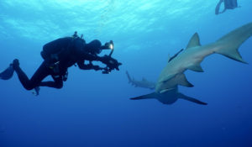Мир морских глубинДжонатан Бёрд — один из лучших в мире операторов подводной съемки и страстный любитель морских глубин. В его авторской программе мы узнаем о разных животных, населяющих мировой океан — от крошечных до гигантских, о самых интересных морских исследователях и самых удивительных научных открытиях. Мы увидим подводный мир глазами Джонатана Бёрда, который как никто другой знает морские глубины и добивается невозможного, чтобы в своих съемках передать истинную магию подводного мира, который скрывает немало тайн.
Смотрите в эфире:10 августа в 22:30, 23:0011 августа в 22:30, 23:0012 августа в 22:30, 23:0013 августа в 22:30, 23:0014 августа в 22:30, 23:0015 августа в 22:30, 23:0016 августа в 22:30, 23:00
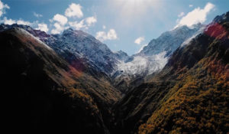Заповедники РФЧто сегодня представляют собой заповедники, зачем они необходимы и кто заботится об их сохранности. Перед создателями этого цикла стоит сразу несколько задач: показать зрителю многообразие флоры и фауны в разных частях и в разных климатических поясах огромной страны; рассказать о людях, которые работают в заповедниках, об их научной и просветительской работе; поднять тему защиты природы и браконьерства; наконец, затронуть национальные и этнические особенности, с тем, чтобы дать зрителям почувствовать колорит этих удивительных мест.
Смотрите в эфире:Кисловодский национальный парк: 10 августа в 23:25, 12 августа в 16:40Национальный парк &quot;Приэльбрусье&quot;: 11 августа в 17:45, 12 августа в 23:25Национальный парк &quot;Куршская коса&quot;: 11 августа в 23:25Северо-Осетинский заповедник: 13 августа в 17:45Государственный заповедник &quot;Пинежский&quot;: 13 августа в 23:25Богдинско-Баскунчакский заповедник: 14 августа в 23:25Тункинский национальный парк в Бурятии: 15 августа в 23:30Байкало-Ленский заповедник: 16 августа в 23:25
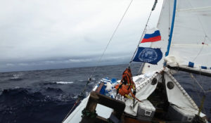Кругосветка. Тримаран на двоихДва российских путешественника, которые отправились из Кронштадта в кругосветное путешествие на тримаране, благополучно пересекли Атлантический океан и добрались до Южной Америки. Они побывали в ряде городов Бразилии и Аргентины, обогнули самую южную точку континента — мыс Горн — и вышли в Тихий океан. Именно здесь началась самая серьёзная за всю экспедицию борьба моряков со стихией.
Смотрите в эфире:Часть 1: 11 августа в 02:30, 15 августа в 04:50Часть 2: 12 августа в 02:20, 16 августа в 04:50
Вкусная Россия с Сергеем БелоголовцевымПроект соединяет два формата: кулинарную программу с пошаговыми рецептами и тревел-проект об уникальных регионах нашей страны.Вместе со знаменитым телеведущим, актером и юмористом Сергеем Белоголовцевым зрители раскроют богатство и разнообразие российской кухни, и потенциал внутреннего гастрономического туризма. Каждый эпизод «Вкусной России» — новая точка на гастрономической карте страны.В первом сезоне ведущий исследовал Улан-Удэ, Нарьян-Мар, Суздаль, Санкт-Петербург, Петрозаводск, Владикавказ, Пермь, Астрахань, Саранск, Казань.Сергей Белоголовцев, ведущий проекта: «Лично для меня проект «Вкусная Россия» — это восторг! Во-первых, я люблю готовить. Во-вторых, больше, чем готовить, я люблю есть. Попробовать незнакомый доселе вкус — разве может быть что-то приятнее для гурмана? И, в-третьих, я очень люблю путешествовать, а наша прекрасная страна такая бескрайняя, что попасть во все ее уголки не просто. И самое главное, в нашем проекте мы знакомимся с чудесными людьми — лучшими кулинарными умельцами, которые хотят подтвердить гастрономическую славу своего региона». Во втором сезоне на гастрономической карте будут отмечены 9 новых точек: Тверь, Псков, Калининград, Красноярск, Мурманск, Сочи, Барнаул, Дербент и Ижевск.Сергей Белоголовцев, ведущий проекта: «Каждый раз, когда я отправляюсь в путь со «Вкусной Россией», я понимаю, что в путешествии меня будут ждать три неотъемлемых составляющих: новые кулинарные рецепты, знакомства с очень интересными людьми и исторические открытия о нашей любимой отчизне. В этот раз путешествие началось в городе Торжок. И это, конечно, очень интересное место, связанное с созданием пожарских котлет при Николае I. И когда ты учишься готовить такое блюдо – как будто прикасаешься к истории. Каждая поездка и каждый город доставляют мне массу удовольствий, новые впечатления и эмоции».
Смотрите в эфире:Владикавказ: 11 августа в 16:10, 15 августа в 20:15, 16 августа в 15:15Сочи: 13 августа в 16:20, 15 августа в 15:20, 16 августа в 20:05Дербент: 14 августа в 15:55
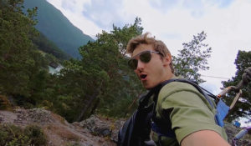Горизонт приключений. АлтайВ детстве мы читаем книги о приключениях и мечтаем о путешествиях. Однако чаще всего это так и остается мечтами. Но что, если просто собрать чемодан, купить билет в незнакомый город и впустить приключения в свою жизнь? Герой программы Стас Румянцев — актер, каскадер и любитель экстрима —отправляется в путешествие длиною в 700 километров по малоизвестным маршрутам Республики Алтай, чтобы раскрыть тайну загадочной находки археологов — мумии алтайской принцессы. На пути его ожидает множество опасностей: он поднимется на ледник, спустится в скифские пещеры, встретится с дикими животными, окунется в ледяное озеро, проведет ночь в лесу и даже освоит управление парапланом.Стас Румянцев, герой программы «Горизонт приключений»: «Задача была показать многообразие настоящего, живого Алтая. Что в нем есть горы, сплав, пороги разной категории. Сюда приезжают любители экстрима со всего мира. А еще здесь безумная красота. Я думаю, что там можно было снимать «Аватар», «Властелин колец». А когда я увидел горы, прозванные «Марсом на Алтае», и понял, что это абсолютно красная земля с рыжими разводами на скалах, я подумал, что Стенли Кубрик может сюда приехать и еще раз высадку на Луну снять. Или на Марс».Программа, снятая в оригинальном формате, является реалити-шоу и сериалом одновременно. Все серии объединены общей сюжетной линией и рассказывают зрителю одну увлекательную историю.«В программе путешествую не я, а мой герой. Он не просто лезет на гору, а делает это ради достижения конкретной цели. На съемках мы старались с головой погрузиться в сюжет, и при этом не забыть передать красоту Алтая. Когда смотришь программу на экране — кажется, что находишься в тех местах. Была проделана безумная операторская работа. И помимо всего прочего, там есть рубрика с лайфхаками. Что тоже делает эту передачу интересной для просмотра», — рассказывает Стас.Как развести огонь и отфильтровать воду, если ты оказался в лесу? Как переночевать в пещере, чтобы не замерзнуть? Как уберечься от опасных животных? «Горизонт приключений» — это кладезь полезных знаний по выживанию в дикой местности, которые зритель откроет для себя вместе с героем программы.Новые знания, красота и непередаваемые ощущения — это то, чего стоит ожидать, когда отправляешься покорять новые горизонты!
Смотрите в эфире:12 августа в 00:00, 00:25, 00:5513 августа в 00:00, 00:25, 00:5514 августа в 00:00, 00:25, 00:5515 августа в 00:00, 00:25, 00:5516 августа в 00:00, 00:25, 00:55
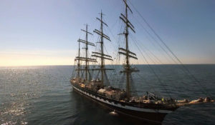Вне зоны действия СетиКак преодолеть страх и залезть на мачту высотой 55 метров? Каково быть единственной девушкой среди 70 парней? И как скоро домашние мальчики и мечтательные романтики превращаются в настоящую команду, готовую в любой момент к парусному авралу?Курсанты проводят два месяца в море во время практики на легендарном барке «Крузенштерн». В походе из Калининграда на север Европы и обратно многие из них приняли судьбоносные решения: кто-то сдался, кто-то увидел в морской службе своё будущее, а кто-то раскрылся как лидер.
Смотрите в эфире:13 августа в 02:3516 августа в 03:55
Азия Джона ТородаВ своем невероятном гастрономическом приключении знаменитый шеф-повар и ведущий популярного шоу «Мастершеф» Джон Тород готов погрузиться в кулинарные традиции азиатской кухни, чтобы вдохновить зрителей привнести в свои рецепты тонкий аромат самых ослепительных мест Азии: Гонконг, Макао, Пекин, Бангкок, Мальдивы и Индию. В каждой серии Джон будет знакомиться с колоритным стритфудом, рецептами лучших шеф-поваров шикарных отелей и ресторанов, дегустировать традиционные блюда в гостях у местных жителей, узнавать секретные способы приготовления блюд, а в конце, применив новые знания и особенности той или иной кухни, ведущий приготовит свое собственное блюдо.
Производство: 2017 г. Великобритания
Смотрите в эфире:13 августа в 21:0514 августа в 20:35, 21:0516 августа в 21:35, 22:00
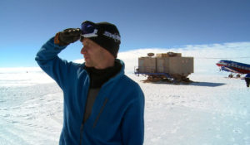Антарктида: земля мечтателейКитайцы ходят к русским есть борщ, а русские к китайцам — за самым быстрым интернетом. На станции Беллинсгаузен зимует травматолог, а вот у чилийцев — вахта стоматолога. Сотрудничество, уважение и взаимовыручка царят в Антарктиде. Это единственный континент на Земле, который свободен от политики, войн и не принадлежит ни одному государству.
Смотрите в эфире:14 августа в 02:3015 августа в 03:50
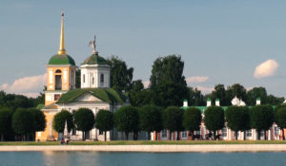ДНК РоссииДНК России - цикл программ патриотического содержания, направленный на борьбу с фальсификацией истории, популяризацию культурного наследия и традиционных ценностей нашей Родины - России.
Смотрите в эфире:Кавказ - место силы: 14 августа в 16:30
Контакты:

Пресс-служба «Ред Медиа»
Мария Оганесьянц
Тел.: +7 (812) 332-29-23 доб. 3317
Тел. моб.: +7 (906) 229-33-82
E-mail: OganesiantsMS@red-media.ru
Больше новостей на наших страницах в ВК, ОК и Telegram.

Информация о телеканале:

ТОЧКА.РФ. Телевизионный туристический гид по России. В эфире готовые маршруты по самым интересным местам: гастрономические туры, исторические экспедиции, тематические путешествия, экстремальные восхождения и сплавы. Еще никогда приключения не были так близко, а маршруты такими удобными и понятными!
ТОЧКА.РФ — твой путеводитель по России. www.точка.рф
РЕД МЕДИА. Ведущая российская телевизионная компания по производству и дистрибуции тематических телеканалов для кабельного и спутникового вещания. Входит в состав «Газпром-Медиа Холдинга». Компания представляет дистрибуцию 47 тематических телеканалов форматов SD и HD, включая 18 телеканалов собственного производства. Телеканалы «Ред Медиа» являются лауреатами международных и российских премий, вещают в 980 городах на территории 43 стран мира и обеспечивают потребности зрительской аудитории во всех основных телевизионных жанрах: кино, спорт, развлечения, познание, музыка, стиль жизни, хобби, детские. www.red-media.ru

